МУНИЦИПАЛЬНОЕ БЮДЖЕТНОЕ ОБЩЕОБРАЗОВАТЕЛЬНОЕ УЧРЕЖДЕНИЕ «ОБЩЕОБРАЗОВАТЕЛЬНАЯ ШКОЛА № 12
С. ТЕРЕХОВКА НАДЕЖДИНСКОГО РАЙОНА»
(МБОУ ООШ № 12)

ПРИКАЗ

29.08.2024 №171-а

с. Тереховка

Об организации работы занятий внеурочной деятельности в 2024 – 2025 учебном году

В целях обеспечения эффективной работы с учащимися, а также с учащимися с ограниченными возможностями здоровья, в соответствии с федеральным законом от 29.12.2012 №273-ФЗ «Об образовании в Российской Федерации», ПРИКАЗЫВАЮ:
1.Организовать на 2024 - 2025 учебный год следующие занятия (кружки) внеурочной деятельности в муниципальном бюджетном общеобразовательном учреждении «Основная общеобразовательная школа №12 с. Тереховка Надеждинского района» (далее – МБОУ ООШ №12) с назначением указанных руководителей:
- Орлята России 2 класс - руководитель Кулачко В.А., учитель начальных классов;
- Орлята России 3 класс - руководитель Савина Е.В., учитель начальных классов;
- Орлята России 4 класс - руководитель Белебезьева Т.И., учитель начальных классов;
- Орлята России 1 класс - руководитель Александрюк И.И., учитель начальных классов;
- «Юнармия» - руководитель Шабанов М.А., учитель ОБЗР;
- «Юный путешественник» - руководитель Шабанов М.А., учитель ОБЗР
- Театральная студия «Терёшка» - руководитель Цыганова Н.М., педагог-организатор;
2. Руководителям:
- провести работу с учащимися и их родителями (законными представителями), особое внимание обратить на учащихся состоящих на различных видах учета, о важности посещения вышеперечисленных занятий;
- подготовить весь необходимый комплект документов для внесения учащихся в ПФДО;
- в срок до 30.09.2024 разработать рабочие программы внеурочной деятельности;
- в срок до 30.09.2024 предоставить на утверждение списки учащихся, посещающих кружки.
3. Цыгановой Н.М. и Шабанову М.А. в срок до 1.10.2024 внести данные учащихся в ПФДО, а также зарегистрировать учащихся на сайте Движения первых.
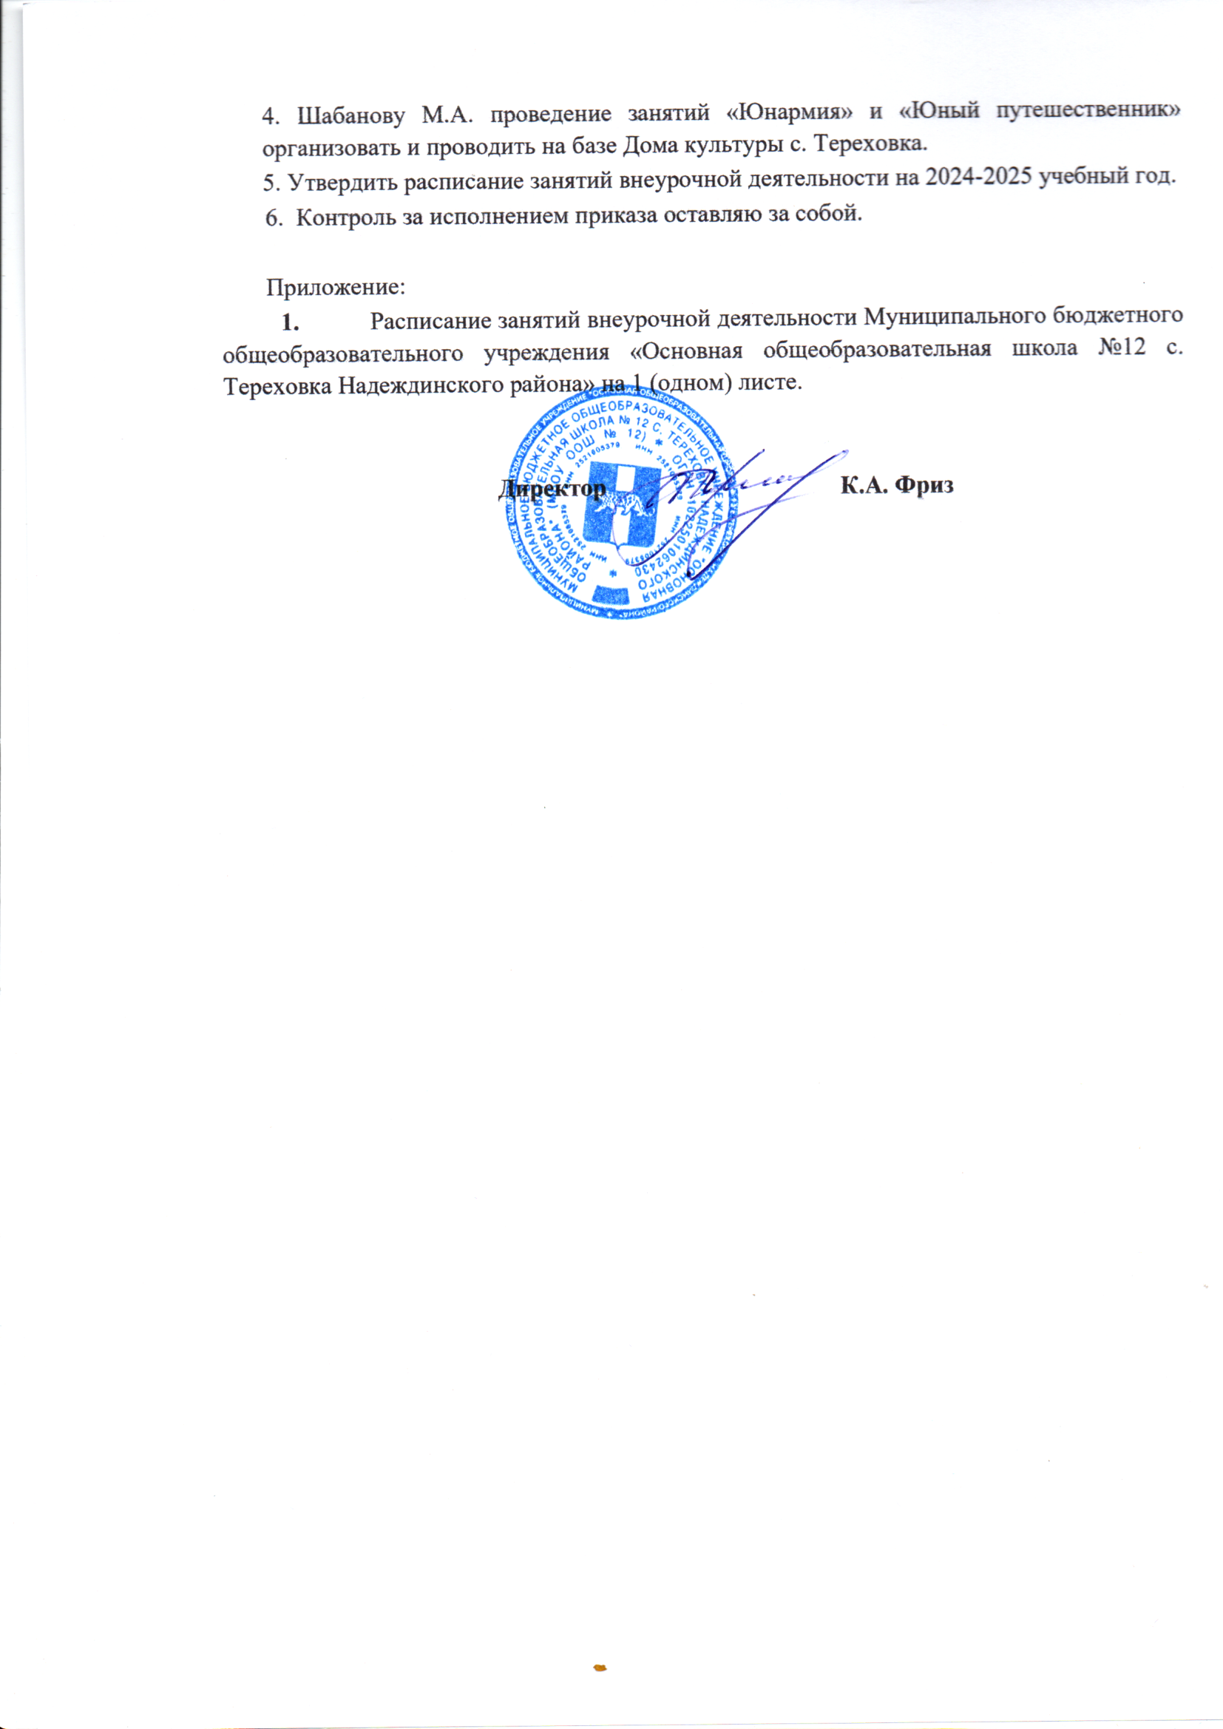

Приложение№1
к приказу МБОУ ООШ №12
приказ № 171-а от 29.08.2024 г.

Расписание занятий внеурочной деятельности
Муниципального бюджетного общеобразовательного учреждения «Основная общеобразовательная школа №12
с. Тереховка Надеждинского района» в 2024 – 2025 учебном году
Кружок | День недели
Кружок | Понедельник | Вторник | Среда | Четверг | Пятница
Орлята России  2 класс, рук. Кулачко В.А. | 12:30 – 13:10
Орлята России  3 класс, рук. Савина Е.В. |  | 12:30 – 13:10
Орлята России  4 класс, рук. Белебезьева Т.И. |  |  | 12:30 – 13:10
Орлята России  1 класс, рук. Александрюк И.И. |  |  |  | 12:30 – 13:10
«Юнармия»  рук. Шабанов М.А. |  |  | 09:30 - 10:30
«Юный путешественник»  (Успех каждого ребёнка)  рук. Шабанов М.А. |  |  | 9:30 – 10:10  10:20 - 11:20 |  | 9:30 – 10:10  10:20 - 11:20
Театральная студия «Терёшка»  Рук. Цыганова Н.М. |  | 14:20 – 14:50 |  | 14:20 – 14:50

